开源证券召开2019年党的建设和党风廉政建设工作会议暨支部书记述职述廉考核评议工作会

2月21日下午，开源证券召开2019年党的建设和党风廉政建设工作会议暨支部书记述职述廉考核评议工作会。会议传达落实集团公司2019年党建工作会议、党风廉政建设暨纪检监察工作会议精神，回顾总结2018年开源证券公司党建和党风廉政建设暨纪检监察工作，立足新形势新要求，安排部署2019年公司党建工作和党风廉政建设工作。
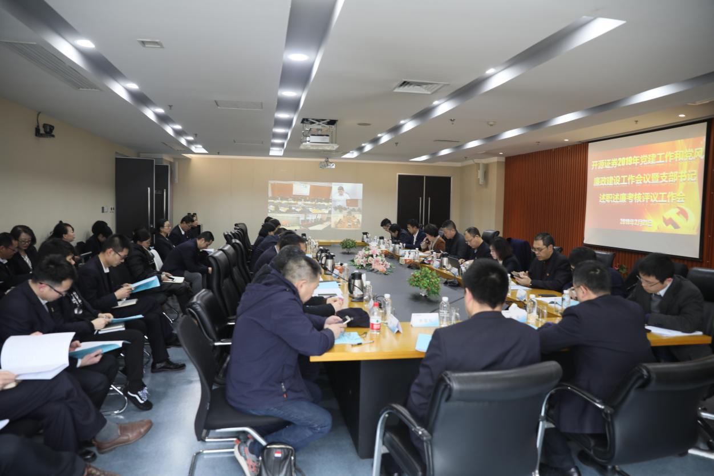
公司党委成员、领导班子成员，公司所属各党支部支部书记及支部委员、总部各部门负责人参加了现场会议，北京、上海、深圳三个区域支部委员通过视频会议系统参会，参会人员共计60余人。
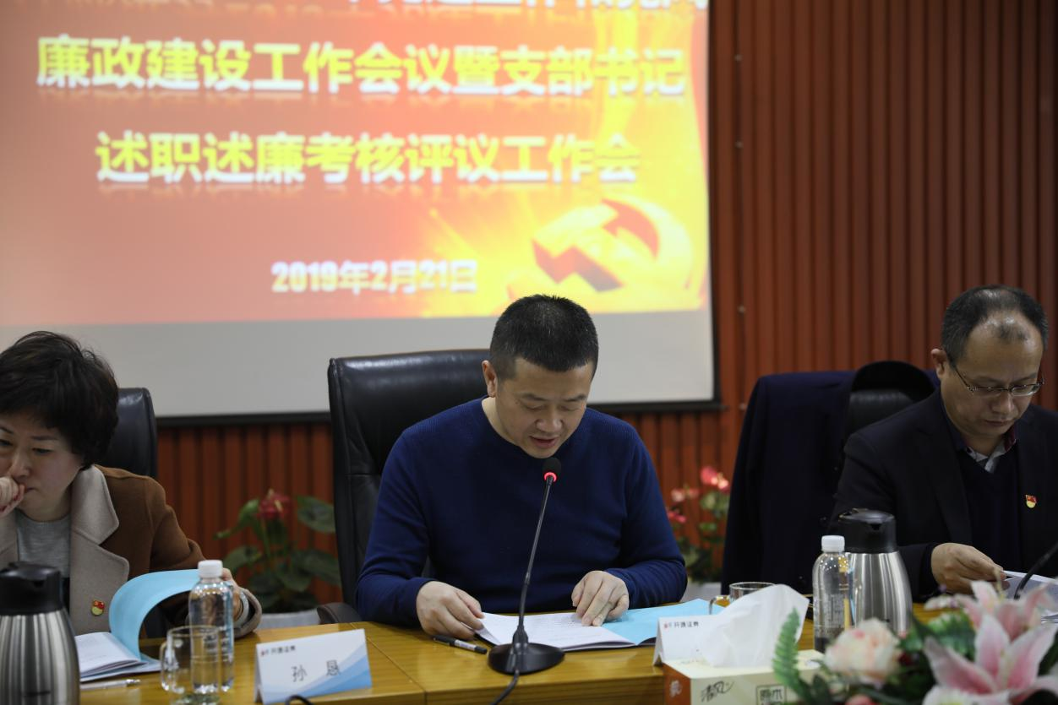
党委书记、董事长、总经理李刚作重要讲话
会上，公司党委书记、董事长、总经理李刚作了重要讲话。他指出，当前和今后一段时期党建工作的主题：聚焦主责主业、提高党建质量，引领开源证券高质量发展。就今后的党建重点工作，李刚提出四点要求：一是坚持把党的政治建设摆在首位，以政治建设为统领加强党的各项建设。二要以提升组织力为重点，提高党的建设质量，最终实现党对一切工作的领导。三是要在从严治党中筑牢底线，持续用力把从严治党引向纵深，从而维护和保障公司改革发展大局。四是要在打造高素质干部人才队伍中凝聚力量，努力建设一支忠诚干净担当的高素质专业化的干部人才队伍。
他强调，全面从严治党不仅是各级党组织的责任更是每个党员的责任，开源证券正处于抢抓时代机遇的关键时期，公司上下，要以习近平新时代中国特色社会主义思想为指导，不忘初心，牢记使命，以更加饱满的工作热情、更加扎实的工作作风，以高质量党建推动公司高质量发展，为打造全国一流券商贡献新的更大的力量。
会上，公司党委委员、纪委书记邓永强传达了集团公司党建工作会议、党风廉政建设暨纪检监察工作会议精神，全面回顾总结了公司2018年党建暨党风廉政建设工作，并就公司2019年党建重点工作安排部署了五个方面内容：一是把政治建设摆在党建工作的首要位置。二是聚焦干部队伍建设、企业重点任务和党建对标，抓好党建质量提升的重点任务。三是加强党建队伍建设，抓好党建质量提升的关键要素。四是抓实基层党组织建设、思想政治工作和群团工作，抓好党建质量提升的基础保障。五是以集团巡查为契机，认真梳理，强化整改，进一步完善制度机制，推进公司党建工作再上台阶。会上，邓永强指出，2019年开源证券党风廉政建设暨纪检监察工作要抓好八项重点工作：一是持续深入学习贯彻习近平新时代中国特色社会主义思想，扎实开展“不忘初心、牢记使命”主题教育。二是以政治建设为统领，坚决整治形式主义、官僚主义。三是深化纪检监察体制改革，健全和完善党风廉政建设责任体系。四是做实做细监督职责，深入开展反腐倡廉宣传教育。五是积极配合集团党委巡察工作，认真抓好巡查整改。六是保持惩治腐败高压态势，持续强化不敢氛围。七是大力整治群众身边腐败和作风问题，扎实开展效能监察工作。八是加强纪检监察队伍建设。
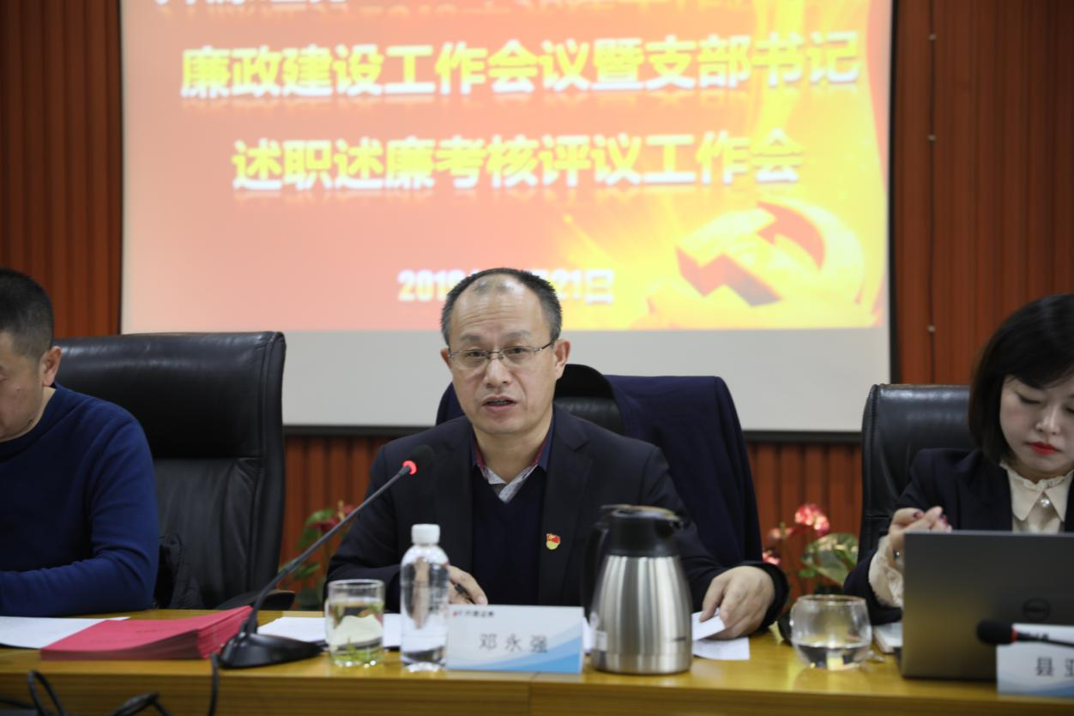
党委委员、纪委书记邓永强传达集团会议精神并做报告
会议就如何贯彻落实贯彻好此次会议精神对公司各党支部和党员干部提出三点要求：一是要提高政治站位，深入贯彻落实公司党委的各项决策部署，扎实做好新时期支部建设各项工作。二是要抓好学习传达，原原本本将此次会议精神传达到每一名党员，进一步增强做好支部建设工作的积极性和主动性。三要扎实开展工作，在深刻领会本次会议精神的基础上，提高做好、做强、做优党建工作的思想自觉和行动自觉，并狠抓落实，切实提高党建工作质量。
会上，公司第二党支部和第六党支部书记就2018年度抓支部建设工作进行了汇报发言，党委委员邓永强、孙恳分别就党支部书记的述职述廉进行了现场点评，并结合其他党支部书记述职述廉报告对公司所属各党支部党建暨党风廉政建设工作进行了综合考核打分。
会上，公司党群监察部部长娄西昌就公司党委与各党支部及其所属的各部门、分支机构签订2019年度党建暨党风廉政建设工作目标责任书工作进行了安排部署。（文/刘璇，图/林路）

